Ficha de avaliação sumativa de estudo do meio - 4º ano
Nome: __________________________________________ Data: ___ / ___ / _____
1 – Os raios solares, em quantidade moderada, têm uma função benéfica. Porquê?
____________________________________________________________________________________________________________________________________________________________________________
2 – Completa com Verdadeiro ou Falso.
A exposição prolongada ao Sol é sempre benéfica.
No verão, devemos preferir vestuário leve e de cor clara.
A radiação solar é formada por raios infravermelhos, etc.
Na neve, não necessitamos de usar protector solar.
A exposição ao Sol, nas horas de maior calor, pode causar queimaduras.
A neve reflecte os raios solares.
Dentro de água não precisamos de ter cuidados com o Sol.
As pessoas de pele clara devem ter maiores cuidados com o Sol.
O Sol é fonte de vitamina A.
O Sol pode melhorar a circulação sanguínea.

3 – Entre que horas devemos ter maiores cuidados com a exposição solar? ______________________________________________________________________________________
4 – Além do protector solar, que mais devemos usar na praia, para nos protegermos do Sol? ____________________________________________________________________________________________________________________________________________________________________________
5 – Porque necessitamos de ter cuidados com o Sol, mesmo quando andamos na neve?
____________________________________________________________________________________________________________________________________________________________________________
6 – Quem corre maiores risco com a exposição prolongada ao Sol? ______________________________________________________________________________________
7 – Indica alguns dos produtos que deve conter uma caixa de primeiros socorros. ____________________________________________________________________________________________________________________________________________________________________________
8 - Assinala com um X a afirmação que te parece mais correcta:
8.1- No caso de uma fractura, deves…
 A – Instalar a vítima em posição de conforto, fazendo grandes movimentos e deslocações.
 B – Procurar, numa fractura exposta, meter para dentro as partes dos ossos que estejam visíveis.
 C – Tentar imobilizar as articulações que se encontram antes e depois da fractura, utilizando talas apropriadas ou, na sua falta, improvisadas.
8.2- No caso de queimaduras solares, deves…
 A – Rebentar as bolhas, ou tentar retirar a pele das mesmas.
 B – Evitar a exposição ao sol, nas horas de maior calor.
 C – Evitar a exposição ao sol, até às 11h e a partir das 17h.
8.3- No caso de uma distensão, deves…
 A – Colocar a vítima na posição mais confortável possível e não amparar a zona lesionada, levantando o braço, ou a perna, se a lesão for nesses membros.
 B – Aplicar uma compressa de água fria, ou um saco de gelo.
 C – Movimentar ao máximo a articulação lesionada.

8.4- Durante um tremor de terra, deves…
 A – Se estiveres na rua, regressar a casa.
 B – Não utilizar elevadores.
 C – Aproximar-te de espelhos, de chaminés e de janelas.
8.5 - Para prevenir possíveis incêndios, deves…
 A – Mexer em aparelhos eléctricos, com as mãos molhadas, e desligar o ferro, quando se acabar de passar.
 B – Fazer queimadas nas florestas.
 C – Não lançar fósforos, nem pontas de cigarro acesas, para junto das árvores.
- A Marta e a Ana estavam em casa. De repente começaram a sentir a terra tremer. Os candeeiros oscilavam, os copos no armário abanavam, os livros na estante caíram.
O que estava a acontecer? Como devem actuar as meninas?
____________________________________________________________________________________________________________________________________________________________________________

9.1 Completa com Certo ou Errado, nas questões relacionadas com os sismos.
Não utilizar os elevadores.
Manter-se junto às janelas ou dos espelhos.
Precipitar-se para as saídas assim que sentir o primeiro abalo.
Manter-se afastado dos edifícios e postes de electricidade.
Cortar a água e o gás e desligar a electricidade.
Colocar-se calmamente debaixo de varandas, muros ou chaminés.
Ligar o rádio e cumprir as recomendações difundidas.

10 – Indica as regras mais importantes para evitar incêndios na floresta. ____________________________________________________________________________________________________________________________________________________________________________
11 – Que número devemos ligar em caso de incêndio florestal?
______________________________________________________________________________________
12 – Completa com Verdadeiro ou Falso.
Devemos manter o lixo bem arrumado na floresta.
Quando se avista fumo nas matas devemos dar à sola.
O 118 serve para ligar aos Bombeiros e aos Serviços Florestais.
Deitar as beatas pela janela do carro é a melhor atitude.
Devemos ligar todos os aparelhos a uma só tomada.
Guardar os produtos inflamáveis debaixo da cama.
Arejar os espaços quando se sente cheiro a gás.
Nunca deitar água numa frigideira em chamas.
Manter os caminhos florestais limpos.

13– Quantos planetas constituem o nosso Sistema Solar?
______________________________________________________________________________________
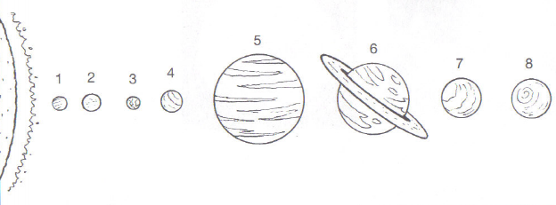
14 – Indica, por ordem de proximidade ao Sol, os planetas do Sistema Solar.

1 - _______________ 2 - _______________ 3 - ____________ 4 - ______________
5 - _____________ 6 - ______________ 7 - __________________ 8 - _________________

16 – Procura na sopa de letras os nomes dos planetas do Sistema Solar.
Q | E | R | T | E | R | R | A | U | I | O | P | L
A | S | D | F | G | H | G | J | K | L | Ç | O | K
A | X | C | N | A | S | D | F | G | H | J | K | M
U | F | R | E | E | Q | E | R | T | E | R | L | N
R | V | E | D | F | P | Q | R | M | V | B | V | B
A | B | T | C | V | B | T | M | Y | C | I | E | V
N | N | I | M | V | B | N | U | A | M | V | N | C
O | M | P | Y | C | I | A | F | N | Y | C | U | X
E | J | U | Z | D | H | J | K | V | O | T | S | Z
F | K | J | Q | E | R | O | E | R | W | H | I | A
B | W | D | S | I | U | T | L | Ç | Q | J | U | C
N | B | G | M | E | R | C | U | R | I | O | P | V
M | V | B | A | M | V | B | V | B | A | M | V | F
Y | C | I | R | Y | C | I | C | I | R | Y | C | G
D | A | X | T | M | V | 0 | N | R | U | T | A | S
C | R | U | E | A | F | T | Y | U | A | J | K | J
C | V | B | N | M | A | S | D | F | H | J | E | R

16 – Porque se dá o nome de Planeta Azul ao nosso planeta?
____________________________________________________________________________________________________________________________________________________________________________
17 – Que elementos existentes na Terra permitem que nela se desenvolva a vida?
____________________________________________________________________________________________________________________________________________________________________________

18 – O que é a Lua?
______________________________________________________________________________________
19 – O que é o Ciclo Lunar?
______________________________________________________________________________________
20 – Quanto tempo demora o Ciclo Lunar?
______________________________________________________________________________________
21 – Classifica as Fases da Lua.

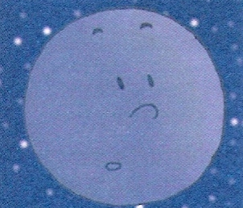 |  | 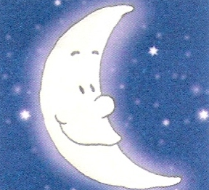 |  | 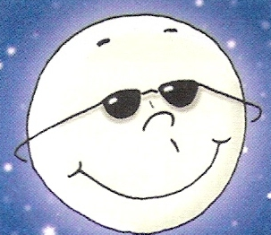 |  | 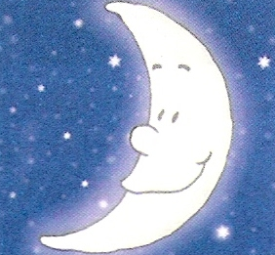
____________ |  | ____________ |  | ____________ |  | ____________
22 – Porque se diz que a Lua é mentirosa?
____________________________________________________________________________________________________________________________________________________________________________
23 - Completa com Verdadeiro ou Falso.
A Lua é uma estrela do Sistema Solar.
A Lua é o nono planeta do Sistema Solar.
Na Lua não existe água, atmosfera e a gravidade é muito reduzida.
A Lua apresenta cento e vinte e oito fases.
Ao tempo que a Lua leva a dar a volta à Terra chamamos Ciclo Lunar.
A Lua já foi habitada por americanos e russos.
Em 1969 o Homem pisou a Lua pela primeira vez.
A Lua é o único satélite natural da Terra.
A Lua em forma de C é o Quarto Crescente.
A Lua em forma de D é o Quarto Crescente.
24 – O que é o Movimento de Rotação da Terra?
____________________________________________________________________________________________________________________________________________________________________________
25 – Lê com atenção e completa as palavras cruzadas.
1 | É formado por uma estrela, oito planetas e dezenas de satélites e meteoros.
2 | É o sexto planeta do Sistema Solar.
3 | São astros sem luz própria que giram em redor dos planetas.
4 | O Sol é a única do Sistema Solar.
5 | Uma das inúmeras galáxias do Universo.
6 | É o quinto planeta do Sistema Solar.
7 | É o planeta mais quente porque está mais próximo do Sol.
8 | É o sétimo planeta do Sistema Solar.
9 | É o segundo planeta do Sistema Solar.
10 | É o centro do Sistema Solar, oferece luz e calor a todo o sistema.
11 | É um planeta anão, situado depois de Neptuno.
12 | É o terceiro planeta do Sistema Solar.
13 | 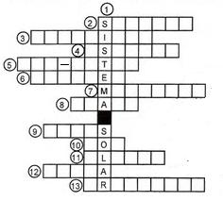  É a lei da atracção universal dos corpos.

